搜索逻辑

淘宝:

Request URL: <https://s.taobao.com/search?q=%E8%80%B3%E6%9C%BA&imgfile=&commend=all&ssid=s5-e&search_type=item&sourceId=tb.index&spm=a21bo.2017.201856-taobao-item.1&ie=utf8&initiative_id=tbindexz_20170306>

Request Method: GET

Status Code: 200

Remote Address: 106.11.14.99:443

Referrer Policy: no-referrer-when-downgrade

京东:

Request URL: <https://search.jd.com/Search?keyword=%E8%80%B3%E6%9C%BA&enc=utf-8&wq=%E8%80%B3%E6%9C%BA&pvid=d42afab345824b1c9b127bf74032f050>

Request Method: GET

Status Code: 200

Remote Address: 106.39.170.110:443

Referrer Policy: no-referrer-when-downgrade

淘宝参数分析:

q=%E8%80%B3%E6%9C%BA 表示搜索的内容

imgfile= 表示搜索的图片内容地址

commend=all 显示所有tab

ssid=s5-e

search_type=item 表示搜索的类型，这里为商品

sourceId=tb.index

spm=a21bo.2017.201856-taobao-item.1 点击来源

ie=utf8 表示编码格式

initiative_id=tbindexz_20170306 内部参数

京东参数分析:

keyword=%E8%80%B3%E6%9C%BA 表示搜索内容

enc=utf-8 表示编码格式

wq=%E8%80%B3%E6%9C%BA 表示搜索内容

pvid=d42afab345824b1c9b127bf74032f050 表示端口的虚拟局域网ID号

淘宝的服务器响应结果类型

数据类型 Doc

数据格式 text/html

响应了两个相应的Doc



第一个Doc search-suggest-history-iframe返回的是搜索框的下拉历史

第二个Doc返回的是耳机的HTML文档

呈现方式为最后的网页形式

京东的服务器响应结果

数据类型 Doc和 XHR

数据格式 text/html

返回两个相应的XHR



getinfo

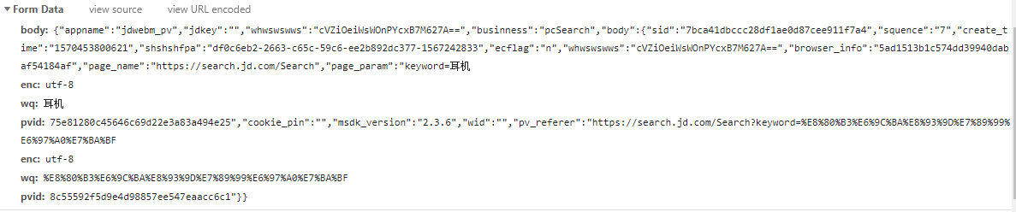

返回的数据

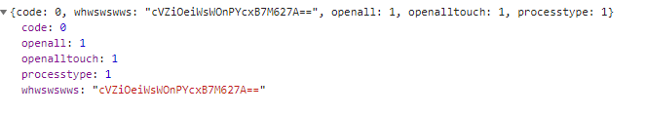

应该是返回是否能查询的结果，过程类型等

attrlog.php

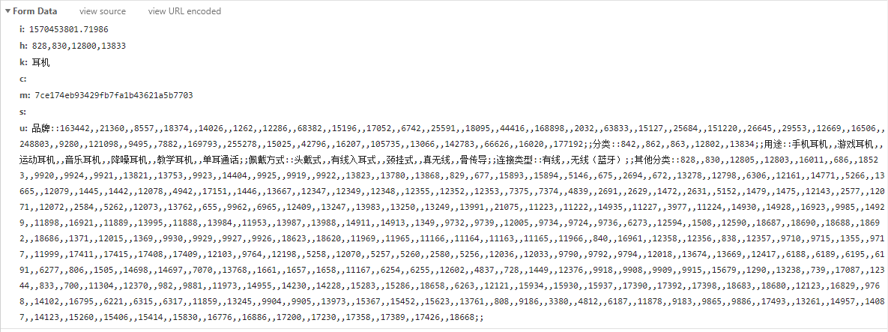

请求的是每个数字代表的数据内容

返回一个相应的Doc



返回的耳机的HTML文档

呈现方式为最后的网页形式

3、

(1)搜索逻辑的参数数量不同，淘宝的参数较多，而京东的参数较少，淘宝的内部参数较多，并且许多条件都要通过参数传递，但是京东好像有些数据是在服务端代码中已经静态固定了，不需要参数传递。

(2)京东响应的服务器是jfe，淘宝相应的服务器是Tengine/Aserver

(3)淘宝服务器的响应结果类型只有Doc,而京东服务器的响应结果类型中有XHR和Doc